**第四单元认识万以内的数填空题（提高卷）**

**二年级下册数学专项培优卷（苏教版）**

姓名：___________班级：___________考号：___________

1．用1、0、9、8四个数字组成的最大四位数是( )；最小四位数是( )。

2．在数位顺序表中，从右数起，第三位是( )位，它的右边一位是( )位，左边一位是( )位，万位在第( )位。

3．9个一千是( )，再添( )个一千是10000。

4．估一估，下边这个杯子里面的黄豆大约有( )颗。

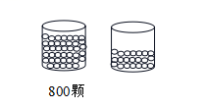

5．按规律填数。

（1）330、320、310、( ) 、( )。

（2）607、516、425、334、( )。

6．7568是一个 _____ 位数，它的最高位是 ____位，它是由 ____个千， ____个百， ___ 个十和 ____个一组成的．

7．写出下列各数约等于几百或几千。

492≈( )    3129≈( )    999≈( )

8．在括号里填上“＞”“＜”或“＝”。

1分( )100秒     325( )289     1001( )999

1时( )60分     889( )989     8513( )8601

9．看图写数。

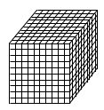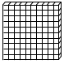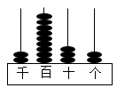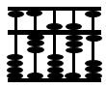

________     ________    ________

10．百位上是6的三位数中，最大的数是( )，最小的数是( )。

11．先写数，再比较大小．

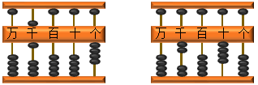（ ）（   ）

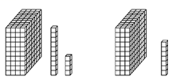（   ）（   ）

12．比一比。（在里填上“＞”或“＜”）

30044003    899901

1000999    999910000

111110000    80858058

13．132是( )位数，它的最高位是( )位，“1”在( )位，“3”在( )位，个位上是( )．

14．在（    ）里填“＞”“＜”或“＝”。

2分( )200秒      878( )787      7996( )7975

60秒( )1分       9090( )9990    8760( )4970

15．算盘上的数是由( )个千、( )个百和4个( )组成，这个数写作( )，读作( )。

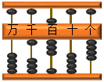

16．最大的四位数是( )，比它大1的数是( )；

最小的四位数是( )，比它小1的数是( )。

17．3298由 _____ 个千， _____ 个百， _____ 个十和 _____ 个一组成.

18．999前面的一个数是( )，后面的一个数( )，702和697都比较接近( )。

19．在（    ）里填上合适的数字。

58( )2＞5891        ( )59＞862        3106＞3( )26

( )260＜2228        4183＞418( )      8( )0＞870

20．15个十是( )；10个一千是( )。

21．填上合适的数字。

736________＞7368

22．按规律填数。

919，828，737，( )，( )。

503，502，501，( )，( )。

1700，1800，1900，( )，( )。

7070，7080，7090，( )，( )。

23．用4个千和4个十组成一个数，这个数( )位上的零要读出来。

24．3459里面有( )个千、( )个百、( )个十和( )个一。

25．找规律，填一填。

(1)596，597，598，( )，( )。

(2)1720，1730，1740，( )，( )。

(3)5000，5100，5200，( )，( )。

26．7个百是( ); 4个千和8个十合起来是( ); 15个十是( )．

27．写出下列各数。

(1)电脑的价格是五千零六十元。( )

(2)VCD的价格是四百八十九元。( )

(3)世界上有哺乳动物四千一百七十种。( )

28．从2、6、0、8中任意选出三个数字组成不同的三位数，其中最大的数是( )，最小的数是( )。

29．10个十是( )，10个( )是一千，8个千是( )，10000里面有( )个千。

30．800是8个_____，_____是9个10．

31．写出下面算盘上的数．

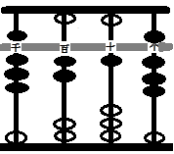       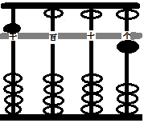         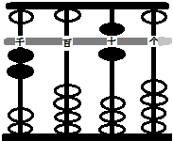

( )       ( )          ( )

32．看图写数。

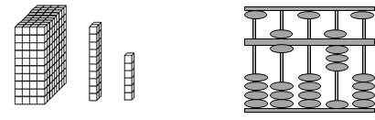

( )               ( )

33．用1、0、0、6组成一个四位数（每个数字只用一次），一个“0”都不读的数有( )、( )，只读一个“0”的数中最大的是( )。

34．找规律填数。

（1）3070，3080，3090，( )，( )。

（2）919，828，737，( )，( )。

35．写出算盘上表示的数。

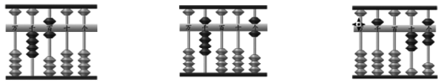

( )            ( )            ( )

36．从小到大一百一百地数，9000前面一个数是( )，后面一个数是( )。

37．写出下列各数相邻的数．

( )，300，( )  ( )，199，( )

( )，209，( )  ( )，155，( )

38．填入合适的单位。（十、百、千）

（1）实验小学二(1)班有学生五( )人。

（2）某小学有学生八( )人。

（3）某县共有小学生九( )人。

39．725里面有( )个百、( )个十和( )个一；3个百和6个一合起来是( )。

40．下面是明明、军军、红红、丁丁家藏书的本数。

|  |  |  |  |
| --- | --- | --- | --- |
| ____ | 丁丁 | ____ | ____ |
| 500本 | 178本 | 205本 | 167本 |

根据下面的话在上表中对应本数的上面写上名字。

明明：“我家的书比丁丁家多一些。”

军军：“我家的书比丁丁家少一些。”

红红：“我家的书比丁丁家多得多。”

41．3298与3829这两个数，( )比较接近3000，( )比较接近4000。

42．按规律接着填数。

（1）1996、1997、1998、1999、( )、( )。

（2）240、230、220、210、( )、( )。

43．鸡乐园有小鸡3002只，大公鸡的只数比小鸡少得多，大母鸡的只数比小鸡少一些。大母鸡和大公鸡大约各有多少只？在大母鸡的数量下面画“○”，在大公鸡的数量下面画“△”。

|  |  |  |
| --- | --- | --- |
| 2948只 | 4700只 | 1020只 |
|  |  |  |

想一想，大公鸡大约比小鸡少（    ）千只。

44．20个十是( )；( )个百是1000；8000里有( )个千，再添上( )个千就是10000。

45．如图，( )个千和( )个一组成的数是( )。

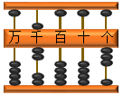

46．一个数从右边起，百位是第( )位，千位是第( )位，第五位是( )位。

**参考答案：**

1．     9810     1089

2．     百     十     千     五

【分析】根据整数的数位顺序可知，从右边起第一位是个位，第二是十位，第三位是百位，第四位是千位，第五位是万位，据此解答。

【详解】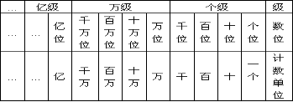

在数位顺序表中，从右数起，第三位是百位，它的右边一位是十位，左边一位是千位，万位在第五位。

【点睛】本题主要考查整数的数位顺序表。

3．     9000     1

【分析】根据万以内数的组成和认识，9个一千是9000；9个千加1个一千是10个一千即10000。

【详解】9个一千是9000，再添1个一千是10000。

【点睛】考查了万以内数的组成。

4．400

5．     300     290     243

6．     4或四     千     7或七     5或五     6或六     8或八

7．     500     3000     1000

8．     ＜     ＞     ＞     ＝     ＜     ＜

9．     1200     2932     3581

10．     699     600

11．6004＞2040  414＞307

12．＜；＜；＞；＜；＜；＞

13．     三     百     百     十     2

14．     ＜     ＞     ＞     ＝     ＜     ＞

15．     1     8     一     1804     一千八百零四

【分析】由图可知算盘上的数是由1个千、8个百和4个一组成，写作：1804，读作：一千八百零四。

【详解】由图可得：

算盘上的数是由1个千、8个百和4个一组成，写作：1804，读作：一千八百零四。

【点睛】考查用算盘进行写数和读数。

16．     9999     10000     1000     999

17．     3     2     9     8

18．     998     1000     700

19．     9     9     0     1     0、1或2     8或9

20．     150     10000

21．9

【分析】整数大小判断规则：

(1)位数不相同的两个数，位数多的数较大。

(2)位数相同的两个数，从最高位比起,最高位上的数大的那个数较大。如果最高位上的数相同，就比较下一个数位上的数。

【详解】两个数数位相同，并且千位、百位、十位上的数字也都一样，只能从个位区分大小，9＞8。

故答案为：9。

【点睛】本题考查了整数的大小比较，数位相同的情况从高位开始比。

22．     646     555     500     499     2000     2100     7100     7110

23．百

24．     3     4     5     9

【分析】一个四位数左起第一位是千位，也是这个数的最高位，千位上的数表示几个千，百位上的数表示几个百，十位上的数表示几个十，个位上的数表示几个一，据此解答。

【详解】根据分析可知，

3459里面有3个千、4个百、5个十和9个一。

【点睛】本题考查了整数数位表的认识及数组成。

25．(1)     599     600

(2)     1750     1760

(3)     5300     5400

【分析】（1）后一个数比前一个数多1；

（2）后一个数比前一个数多10；

（3）后一个数比前一个数多100；据此解决。

【详解】（1）598＋1＝599，599＋1＝600，

故，596，597，598，599，600。

（2）1740＋10＝1750，1750＋10＝1760，

故，1720，1730，1740，1750，1760。

（3）5200＋100＝5300，5300＋100＝5400，

故，5000，5100，5200，5300，5400。

【点睛】此题主要考查的是数字排列的规律，关键是要发现规律。

26．     700     4080　     150

27．(1)5060

(2)489

(3)4170

【分析】写数时，从高位写起，千位上是几，就在千位上写上几；百位上是几，就在百位上写上几；十位上是几，就在十位上写上几；个位上是几，就在个位上写上几；相应的数位上，一个也没有，就用0占位。

【详解】（1）电脑的价格是五千零六十元。（5060）

（2）VCD的价格是四百八十九元。（489）

（3）世界上有哺乳动物四千一百七十种。（4170）

【点睛】此题主要考查的是万以内数的写法，要熟练掌握。

28．     862     206

29．     100     100     8000     10

30．     100     90

【详解】试题分析：要求8个多少是800，用800÷8即可；求9个10是多少，用10×9即可．

解：800÷8=100；

10×9=90；

答：800是8个100，90是9个10．

故答案为100，9．

【点评】求一个数里面有几个几，用除法进行解答；求几个相同加数的和是多少，用乘法进行解答．

31．     8218     5001     2060

32．     426     6080

33．     1600     6100     6010

34．     3100     3110     946     955

35．     4600     9006     5037

36．     8900     9100

37．     299     301     198     200     208     210     154     156

【详解】主要考查了1000以内整数的认识和前后顺序．

38．     十     百     千

39．     7     2     5     306

40．     红红     明明     军军

41．     3298     3829

【分析】分析题目，按照整数比较大小的方法比较3298和3829与3000、4000的大小，进而判断即可。

【详解】3000＜3298＜3829＜4000

3298比较接近3000，3829比较接近4000。

【点睛】掌握万以内数的大小比较方法是解答本题的关键。

42．     2000     2001     200     190

43．

|  |  |  |
| --- | --- | --- |
| 2948只 | 4700只 | 1020只 |
| ○ |  | △ |

二

44．     200     10     8     2

45．     7     3     7003

【分析】在算盘上，一颗上珠表示5，一颗下珠表示1；据此填空。

【详解】由题意分析可得：如图，7个千和3个一组成的数是7003。



【点睛】此题主要考查的是万以内数的组成，要熟悉组数的方法。

46．     三     四     万